Тема урока: |  | «Методы игры на ударных инструментах (Барабанах) Парадидлы»
Тип урока : |  | комбинированный.
Дата: |  | ФИО учителя музыки: Жингылбаев Еркинбек Асылбекович
Класс: 3 | Количество присутствующих: 1 |  |  | отсутствующих: -
Цели урока | овладение приемами и техникой исполнения на ударно – шумовых инструментах (барабаны).
Языковые цели | Лексика и терминология  Пэд, палочки, отскок, названия инструмента.  Серия полезных фраз для диалога/письма:  Паррадидл, паррадидлдидл, правой, левой, акцент
Критерии успеха (предполагаемый результат) | Ученик правильно сыграл основные паррадидлы на пэде.  Ученик использовал навыки на ударной установке.  Знает виды паррадидлов.
Критерии оценивания | Правильная посадка при исполнении.  самостоятельность, инициатива, быстрое осмысление задания;  интерес, дополнительное объяснение, показ, повторы
Привитие ценностей | Применение знаний и умений
Межпредметные связи | Музыкальная литература, ЭТМ
Навыки использования ИКТ | Презентация, показ видео для закрепления темы урока и расширение знании в области специальности
Предварительные знания | Чувство отскока барабанных палочек от поверхности, игра форте и пиано

Запланированные этапы урока |  | Ход урока |  |  |  |  | Ресурсы
нный этап | 1.Организационный момент  2. Установка барабанов и посадка  3. Упражнения по разминке  4. Учимся играть парадидлы. | . Приветствие, оглашение темы урока.  Тема урока: «Методы игры на ударных инструментах (Барабанах) Парадидлы» Урок проводится с учащимся 3-го класса  Каждый ударный инструмент имеет свои специфические особенности, касающиеся рациональной постановки, способов звукоизвлечения, работы и техники рук.  Сидеть за установкой нужно прямо, не сутулясь. В противном случае движения рук будут ограничены, и возникнет напряжение в спине. Попробуй поиграть, сидя на стуле со спинкой - так сможешь проконтролировать наклон вперед (при правильной посадке спина должна касаться спинки стула). Возможно, придется немного придвинуть стул к установке, но в результате сможешь играть более свободно и избавишься от напряжения в спине. Все барабаны и тарелки должны располагаться так, чтобы мог легко достать до них, не меняя положения тела.  Главное правило заключается в том, что бёдра должны быть параллельны полу. При такой высоте посадки сможешь использовать мышцы всей ноги, в то время как при более высокой посадке совершенно не используются мышцы бедра. Это особенно важно при игре в «тяжёлых» стилях, где требуется плотный звук бас-барабана. Во время удара нога должна опираться на педаль лишь мыском (не считая специальных упражнений), пятка должна висеть в воздухе, в противном случае, у тебя опять же не будут задействованы мышцы всей ноги  Разминка рук имеет очень большое значение. Она помогает избегать переутомления мышц, растяжения связок и других травм, которые могут возникнуть при обучении игры на барабане. К разминке следует приступать за 5-10 минут до начала игры. Разминку можно делать и на инструменте, но это не всегда возможно. Поэтому более удобно пользоваться упражнениями, показанными на иллюстрациях.  Исходная позиция. Начав упражнение, кисть руки поворачивать то вправо, то влево (примерно 50 раз)  Исходная позиция. Начав упражнение, кисть руки то опускать, то поднимать  (примерно 50 раз).  Барабанные рудименты — специальные приемы игры, используемые барабанщиками для тренировки и непосредственно в игре. Представляют собой определенные последовательности различных аппликатур.  В стандартном списке N.A.R.D. (National Association of Rudimental Drummers) рудиментов насчитывается 26, в более поздней расширенной версии PAS (Percussive Arts Society) их уже 40.  Постоянная отработка барабанных рудиментов является основой формирования базовых основ и развития техники. Эти упражнения позволяют натренировать мышечную память и добиться точности в передаче ритмической структуры. Некоторые барабанщики считают, что рудименты являются лишь вспомогательным средством для самовыражения, мышления и поиска собственных решений. Другие же барабанщики строят практически всё своё исполнение исключительно на базе расширенного набора рудиментов, например, Билли Кобэм (Billy Cobham).  Можно сказать, что рудименты для барабанщика — это то же самое, что гаммы и арпеджио для пианиста. Не упражняясь в гаммах, профессиональным пианистом стать невозможно, так же и профессиональным барабанщиком стать без умения мастерски исполнять рудименты крайне затруднительно.  Один из первых рудиментов, которые познает молодой, не окрепший, не сточивший еще десятка палочек юный барабанщик - парадидлы. Парадидлы для барабанщика — самый важный рудимент, будь-то барабанщик, играющий на маршевом барабане или на ударной установке.  Парадидлы (название иллюстрирует ритм: каждый слог — удар, «-ди-» и «-дл» — одной и той же рукой) состоят из отрезков по четыре ноты, со смешанными двойными и одиночными ударами каждой рукой. (ПЛПП ЛПЛЛ). При последовательном исполнении парадидлов, первый удар приходится поочередно на правую и левую руку.  - Одиночный парадидл  - Двойной парадидл  - Тройной парадидл  - Парадидл-дидл |  |  |  |  | 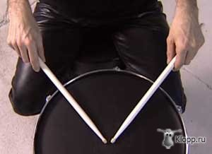  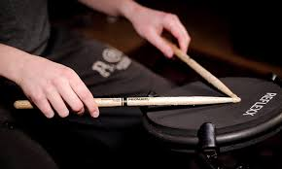  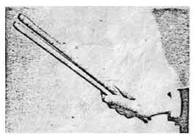
 | Виды упражнений, запланированных на уроке | Упражнение 1  (Ex 1 на картинке)  Это стандартный вариант парадидла с одним акцентом.  Упражнения 2, 3  (Ex 2-3 на картинке)  Это двойной и тройной парадидлы с дополнительным акцентом. Впервые вижу, чтобы кто-то вводил тройной парадидл (прим. Funky Drummer)  Упражнение 4  (Ex 4)  Попробуй соединить парадидлы в следующем порядке: два двойных, один тройной, один стандартный и еще один тройной. Играйте хай-хетом вторую и четвертую доли, так вы можете быть уверены, что играете в такт. Подобная штука, позволит вам использовать эти рудименты не задумываясь и привьет чутье. Как только вы освоите игру данной комбинации, можно будет приступить к самой веселой части.  Упражнения 5 и 6  (Ex 5-6)  Играй акценты по томам и по крешам вместе с бас-бочкой. Также попробуй поиграться с другими частями установки.  И это все позволит играть парадидл, опираясь только лишь на мышечную память и выработанное чутье.  Повторение изученных упражнений самостоятельно.  По итогам данного занятия считаю, что поставленные цели и задачи достигнуты в полном объеме. Сергей отлично справился с изучаемым материалом. По критериям оценки результативности работы получил средний результат. Домашнее задание: повторение и закрепление изученных навыков.  Урок окончен, спасибо.  - СнегиревВ. Методика обучения игре на ударных инструментах. М., 2003 14. Современное исполнительство на духовых и ударных инструментах. Сб. тр. Вып. 103, М., 1990  - Wikipedia общедоступная мультиязычная универсальная Интернет -энциклопедия. Расположена на интернет-сайте http://www.wikipedia.org/  - Методика преподавания на ударных Разумов А.А. - http://brisknews.ru/institut/studentu/metodika-prepodavaniya-na-udarnyh-razumov-a-a/ |  |  |  |  | 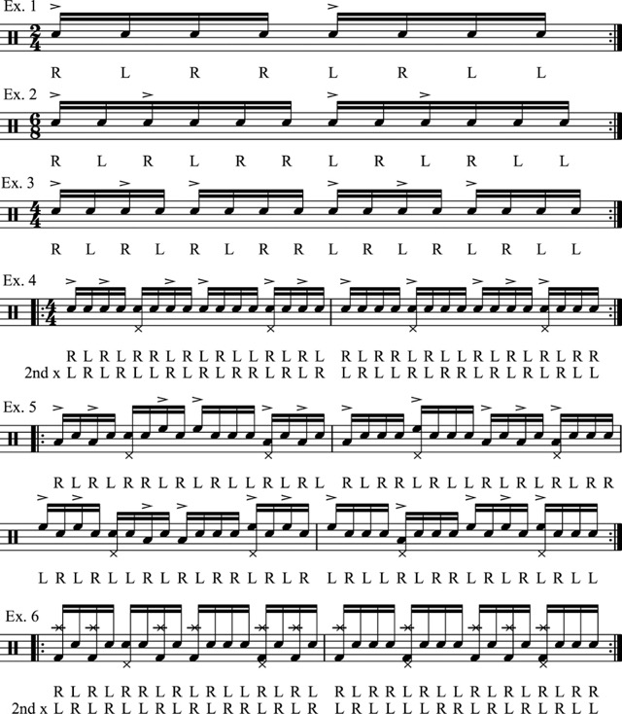
5. Применение знаний и умений, работа над упражнением самостоятельно.

6. Обобщение занятия, подведение итогов.

Список рекомендуемой методической литературы

 | Дифференциация |  | Оценивание |  |  | Здоровье и соблюдение техники безопасности
 | В данном уроке для развития одаренности учащегося применяется работа с различными видами техник.  - Помощь учителя в процессе выполнения практической части. |  | На данном уроке реализуется индивидуальная работа. |  |  | Физминутка.
 | Рефлексия  Были ли цели урока/учебные цели реалистичными?  Чему ученики научились сегодня?  Какая была атмосфера урока?  Уложилась ли я в график?  Какие изменения я хотела бы внести в свой план и почему? |  |  | Используйте данный раздел для рефлексии урока. Ответьте на вопросы о Вашем уроке из левой колонки.
Учебные цели на уроке были реалистичными и достижимыми.
Рефлексия урока в 3 классе показала, что урок прошёл с пользой. Ученики сделали правильные выводы из урока и вынесли главное.

Атмосфера на уроке была доверительная, ответы учащегося позволили мне сделать вывод о том, что ученик хорошо усвоил тему урока, так как его результаты были значимыми.

Общая оценка
Какие два аспекта урока прошли хорошо (подумайте как о преподавании, так и об обучении)?
- Посадка у барабана
- Упражнения с парадидлом
Какие две вещи могли бы улучшить урок (подумайте как о преподавании, так и об обучении)?
- Проработать упражнения над посадкой за инструментом.
- Уделить больше времени работе с барабанными палочками.
Что я узнала о классе или отдельных учениках такого, что поможет мне подготовиться к следующему уроку?
- Ученик отличается активностью, любознательностью и скоростью мышления.
2. Ученик охотно выполняют домашнее задание на музыкальном инструменте.

